Спорт любят все! Поэтому этот день в нашем лагере мы посвятили спорту и физической подготовке. Как всегда этот день начался с утренней зарядки. Ребята с удовольствием выполняет различные упражнения, стараются.
После зарядки нужно подкрепиться, поэтому мы бежим в столовую, которая притягивает приятными запахами.
Животы набили. Собираемся в актовом зале. Вожатые подготовили для конкурс теоретических знаний о спорте. Конкурс проходил по этапам: кроссворд-разминка
«Виды спорта» и «Спортивный инвентарь и снаряжение», спортивная викторина, конкурсы «Известные спортсмены», «Олимпиада», история спорта и многое другое. Было интересно, все принимали активное участие, и наши малыши узнали много нового.
После обеда прошли соревнования по футболу. Приняли участие все команды. Девочки тоже не отставали: стояли в воротах, играли в нападении и даже забивали голы. Команды поддерживали активные болельщики. Они сочиняли интересные «кричалки», что прибавляло игрокам азарт и волю победе. Особенно отличились команда отряда «Красное лето», так ,как выиграли большее количество раз. В отряде «Фиолетики» играли одни девочки, которые играли очень здорово и показали «класс».
Щедро спорт нам радость дарит:
Стадион, как солнцем, залит.
Будет съемка чемпиона
На глазах у стадиона.

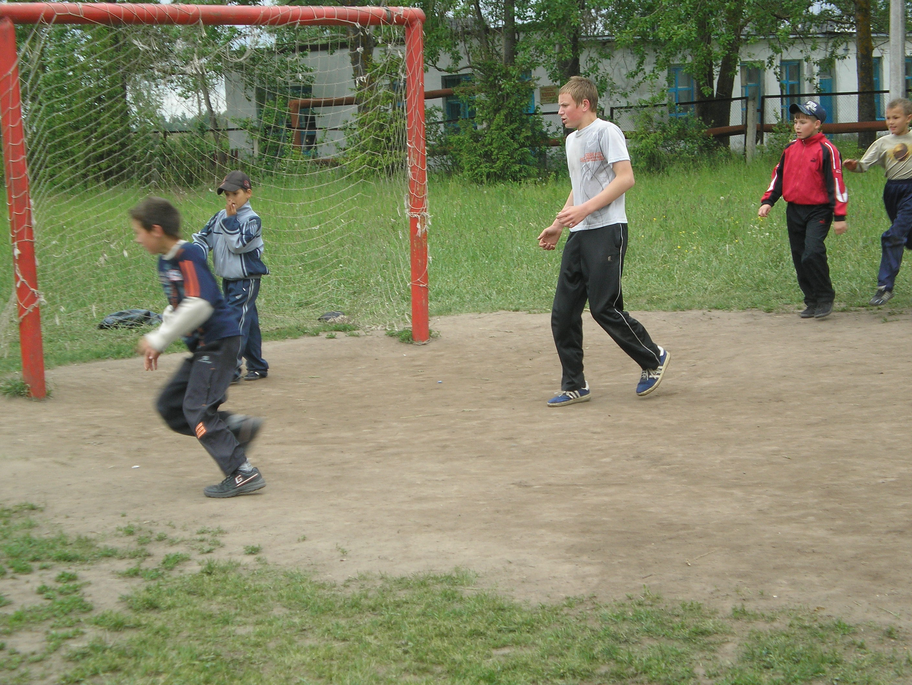

Дима – знатный футболист. Это, дети, не каприз,
А серьезная работа – забивать мячи в ворота.

